Картотека
музыкально-дидактических
игр
для детей младшего
дошкольного возраста
Перечень
музыкально-дидактических игр
Развитие звуковысотного слуха  - Веселые матрешки  - Три медведя  - Птички и птенчики  - Кто в домике живет?  - Где мои детки? 6.Чудесный мешочек  - Подумай и отгадай  - Курица и цыплята  - Угадай-ка  - Найди игрушку  - Где мои детки  - Чудесный мешочек 13.В лесу  14. Буратино  Развитие музыкальных представлений  1.Гуляй-отдыхай | Развитие тембрового и динамического слуха  - Колокольчики  - Узнай свой инструмент  - Громко-тихо  - Нам игрушки принесли  - Шум или музыка  - Музыкальная посылка  Развитие слухового внимания и  силы звука  1.Тихо – громко - очень громко
Развитие тембрового слуха и
исполнительских навыков
- Наш оркестр
- В гости песенка пришла
Развитие ритмического  слуха  1. Кукла шагает и бегает | На определение жанра и развитие  памяти  1. Разбудим Таню
Развитие музыкального слуха и образных движений  1. Совушка-сова | Развитие динамического слуха и  чувства ритма  1.Послушный бубен
Развитие творческих представлений
1. Солнышко и туча
Развитие музыкального слуха
1. Музыкальная лесенка

Развитие чувства ритма
- Сыграй как я
- Веселые молоточки
- Игрушки пляшут
- Лошадки
Развитие музыкального слуха, певческого дыхания и
творчества
1. Веселая дудочка
Развитие слухового внимания и чувства ритма
1..Игра с молотком

Игра на развитие
звуковысотного слуха
«Веселые матрешки»

Цель: учить детей различать звуки по высоте.
Игровой материал: матрешки трех величин по числу играющих, металлофон.

Ход игры: воспитатель играет на металлофоне, когда звук низкий – танцуют маленькие матрешки, высокий
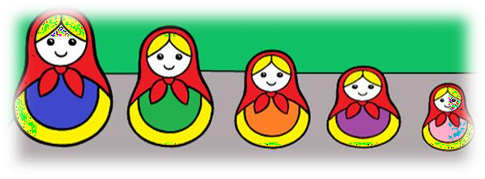
– высокие, средний – средние.
Игра на развитие
звуковысотного слуха
«Три медведя»
Цель: учить детей различать высоту звуков.
Игровой материал: плоскостное изображение медведей: большого, среднего и маленького размеров на каждого ребенка.
«Мишка» А. Раухверга
Ход игры:
- вариант – когда произведение звучит в высоком регистре, выходят погулять медвежата, когда в среднем – мамы медведицы, в низком – папы медведи. Последовательность регистровых звучаний варьируется.
- вариант – дети изображают медведей м каждый ребенок двигается в соответствии с заданной ему ролью и под соответствующее звучание музыкального произведения.

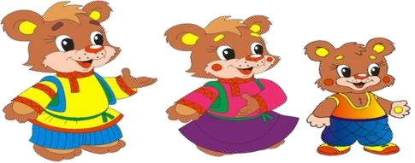

Игра
на развитие тембрового и динамического слуха
«Колокольчики»
Цель: учить детей различать

силу звучания.
Игровой материал: наборы колокольчиков разной величины.
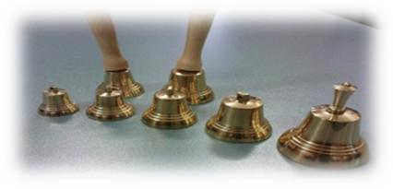
Ход игры: воспитатель играет на фортепиано, меняя силу того, как звучит инструмент. На громкое звучание поднимают вверх большие колокольчики, на тихое – маленькие, на умеренно громкие – средние.

Игра на развитие тембрового и
динамического слуха
«Узнай свой инструмент»
Цель: упражнять детей в восприятии двух
звуков (до1 – до2). Необходимо знание попевки
«Дудочки и барабан» сл. Ю. Островского, муз.
Р. Рустамова.
  - Заиграла дудка: «Я плясать пойду, в пляс за мной ребята, ду-ду-ду!.
  - Барабан грохочет, будто сильный гром:
«В лес за мной ребята, бом-бом-бом!»
Игровой материал: дудка и барабан,
ширма.
Ход игры: воспитатель предлагает детям отгадать, на чем будет играть: на дудке или на барабане. По звучанию музыкальной игрушки, которую не видно, а только слышно (за ширмой, дети отгадывают). Кто первый отгадал, выходит и становится впереди. Воспитатель поет песню. Про дудку или барабан, дети имитируют игру на этих инструментах.

Игра на развитие
тембрового и динамического
слуха
«Громко-тихо»
Цель: упражнять детей в различении громкого и тихого звучания. Необходимо знать песню «Громко-тихо» сл. Ю. Островского, муз. Е. Тилличевой
- У ребяток ручки хлопают, тихо-тихо ручки хлопают.
- Громче хлопают, сами хлопают. Ну и хлопают, вот так хлопают.
- У ребяток ножки топают, тихо-тихо топают,
Громче топают, сами топают, Ну и топают.
Вот так топают.
Ход игры: воспитатель поет. Дети сидят на стульях полукругом, хлопают и топают (громко, тихо) в зависимости от содержания текста песни. После того, как дети усвоят задание, можно предложить им различную динамику по фортепианному сопровождению.
Игра на развитие тембрового
слуха
«Нам игрушки принесли»
Цель: учить детей различать силу звучания.
Игровой материал: музыкальные игрушки (дудочка, колокольчик, музыкальный молоточек); кошка (мягкая игрушка); коробка.
Ход игры: Воспитатель берет коробку, перевязанную лентой, достает оттуда кошку и поет песню «Серенькая кошечка» В. Витлина. Затем говорит, что в коробке лежат еще музыкальные игрушки, которые кошка даст детям, если они узнают их по звучанию. Педагог незаметно от детей (не ширмой) играет на муз. игрушках. Дети узнают их. Кошка дает игрушки ребенку, тот звенит колокольчиком. Затем кошка передает игрушку другому ребенку. Одна и та же дудочка передается, желательно иметь их несколько.
Игру можно провести на праздничном
утреннике или в часы досуга.

Игра на развитие ритмического слуха
«Кукла шагает и бегает»
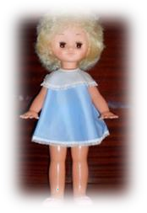
Цель: учить детей различать музыку разного ритма. Необходимо знание песенки «Что за куколка у нас» сл.Ю. Островского, муз. Е. Тиличеевой
    - Что за куколка у нас, сладко спит она сейчас,
Коля с ней играть начнет – кукла встанет и
пойдет.
    - Что за куколка у нас, сладко спит она сейчас.
Таня с ней играть начнет – кукла встанет и
пойдет.
Игровой материал: Кукла
Ход игры: воспитатель дает кому – либо из детей куклу и поет один из куплетов песенки. Ребенок «укачивает» куклу. Затем исполняется музыка марша или бега, и кукла в руках ребенка
«шагает» или «бегает».
Игра на определение
жанра и развитие памяти
«Разбудим Таню»

Цель: учить детей различать музыку разного характера: ласковую колыбельную, веселую плясовую. Выполнять действия соответствующие данной музыке.
Игровой материал: кукла, игрушки (собачка, петушок, мишка).
Ход игры: воспитатель, напевая
«Колыбельную», «укачивает» куклу. Затем предлагает детям разбудить ее. Дети зовут куклу по имени или хлопают в ладоши под веселую музыку – «кукла просыпается». При повторном исполнении песни куклу могут разбудить игрушки «собачка»,
«петушок», «мишка».

Игра на развитие звуковысотного слуха
«Кто в домике живет?»
Цель: учить детей различать высоту звуков.
Игровой материал: на карточке нарисован красочный терем в два этажа: нижние окна большие, верхние – поменьше. Внизу под каждым окном изображены рисунки: кошка, медведь, птица. Каждое окошко открывается и закрывается. Внутри него находятся вставные кармашки, куда вставляются картинки перечисленных животных, а также картинки с изображением детенышей этих животных.
Ход игры: воспитатель рассаживает детей полукругом и показывает дом-теремок, в котором живут кошка с котенком, птица и птенчиком и медведь с медвежонком. «На первом этаже, - говорит воспитатель, - живут мамы, на втором (с маленькими окошками) – их дети.

Однажды все ушли гулять в лес, а когда вернулись домой, то перепутали кто где живет. Поможем им найти свои комнаты».
Раздает каждому по одной карточке. Проигрывается знакомая мелодия в различных регистрах. Например, звучит мелодия песни
«Серенькая кошечка» В. Витлина. Ребенок, у которого соответствующая карточка, вставляет ее в окошечко первого этажа напротив рисунка, изображенного на домике. Звучит та же мелодия, на октаву выше. Встает ребенок с карточкой котенка и помещает ее в окошечке на втором этаже. Так же игра проводится с музыкой про птичку и медведя. Она продолжается до сих пор, пока все карточки не будут вставлены в кармашки.
В конце игры воспитатель поощряет правильные ответы. Если кто-то ошибся, объясняет .что медведь не поместится в кроватку кошечки и не сможет сесть за ее стол, и т.д.

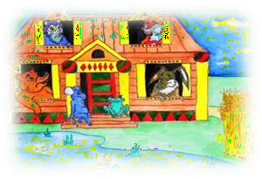

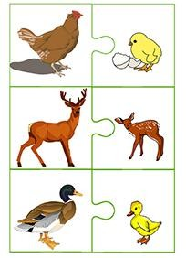
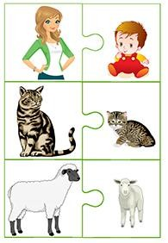
Игра на развитие звуковысотного слуха
«Где мои детки?»
Игровой материал. Четыре больших карточки и несколько маленьких (по числу играющих). На больших карточках изображены гусь, утка, курица, птица; на маленьких — утята, гусята, цыплята, птенчики в гнездышке.
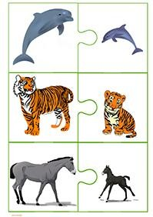
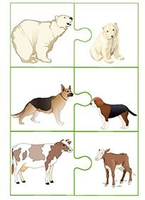
Ход игры. Дети сидят полукругом напротив воспитателя, у каждого по одной маленькой карточке. Воспитатель предлагает поиграть и начинает рассказ: «В одном дворе жили курица с цыплятами, гусь с гусятами, утка утятами, а на дереве в гнездышке птица с птенчиками. Однажды подул сильный ветер. Пошел дождь, и все спрятались. Мамы-птицы потеряли своих детей. Первой стала звать своих детей утка (показывает картинку) : «Где мои утята, милые ребята? Кря-кря!» (поет на ре первой октавы).
Дети, у которых на карточках изображены утята, поднимают их и отвечают: «Кря-кря, мы здесь» (поют на звуке ля второй октавы).Воспитатель забирает у ребят карточки и продолжает: «Обрадовалась уточка, что нашла своих утят. Вышла мама-курица и тоже стала звать своих детей: «Где мои цыплята, милые ребята? Ко-ко!» (поет на ре первой октавы). Игра продолжается, пока все птицы не найдут своих детей.

Игра на развитие звуковысотного слуха
«Чудесный мешочек»
Игровой материал. Небольшой мешочек, красиво оформленный аппликацией. В нем игрушки: мишка, заяц, птичка, кошка, петушок. Можно использовать персонажи из кукольного театра.
Ход игры. Участвует вся группа. «Дети,— говорит воспитатель,— к нам на занятие пришли гости. Но где же они спрятались? Может быть, здесь? (Показывает мешочек.) Сейчас мы послушаем музыку и узнаем, кто там». Музыкальный руководитель проигрывает мелодии знакомых детям произведений:
«Петушок» — русская народная мелодия,
«Серенькая кошечка» В. Витлина, «Воробушки» М. Красева, «Медведь» В. Ребикова и др.Дети узнают музыку, кто-либо из них достает из мешочка соответствующую игрушку и показывает всем.
Игра на развитие звуковысотного слуха
«Подумай и отгадай»

Игровой материал. Карточки (по числу играющих), на которых изображены медведь, зайчик, птичка.
Ход игры. Детям раздают по одной карточке. На фортепиано или в грамзаписи звучит мелодия: «Зайчик» М. Старокадомского, «Медведь» В. Ребикова,
«Воробушки» М. Красева, Дети узнают мелодию и поднимают нужную карточку. Например, после песни «Медведь» В. Ребикова поднимают карточку с изображением медведя.

Игра на развитие звуковысотного слуха
«Курица и цыплята»
Игровой материал. Домик, кукла Маша, металлофон. Все раскладывается на столе. У детей в руках игрушечные птицы (курица и цыплята).
Ход игры. Дети рассаживаются вокруг стола. Воспитатель берет куклу и говорит: «В этом домике живет кукла Маша, у нее есть много кур и цыплят. Их пора кормить, но они разбежались. Маша, позови своих кур. Послушайте, ребята, кого зовет Маша», играет на металлофоне ре второй октавы. Дети с цыплятами в руках встают и ставят их перед Машей. Кукла кормит птиц. Воспитатель просит детей спеть тоненьким голосом, как цыплята, «пи-пи-пи». Затем кукла Маша зовет кур — воспитатель играет на металлофоне ре первой октавы. Дети ставят фигурки кур на стол перед Машей и поют на этом же звуке
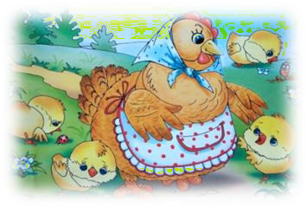
«ко-ко-ко».
Игра на развитие звуковысотного слуха
«Угадай-ка»

Игровой материал. 4—6 больших карточек — каждая разделена на две части. На первой половине изображен гусь, на второй — гусенок (утка — утенок, кошка — котенок, корова — теленок и т.д.). Фишки — по две на карточку.
Ход игры. Игра проводится с подгруппой детей (4—6) за столом. У каждого одна карте и две фишки. Воспитатель произносит: «Га-га-га» (поет на ре первой октавы). Дети, у которых на карточке изображен гусь, должны закрыть его фишкой. Воспитатель произносит: «Га-га-га» (поет на ля первой октавы), дети закрывают фишкой картинку с гусенком.

Игра на развитие
звуковысотного слуха
«Найди игрушку»
Игровой материал. Игрушки, соответствующие содержанию песен: зайчик, медведь, кошечка, петушок и т. д.; проигрыватель с пластинками программных произведений.
Ход игры. Игрушки лежат на столе. Полукругом сидят дети. Воспитатель предлагает послушать мелодию и выбрать (называет имя ребенка) соответствующую игрушку. Игра заканчивается, когда на столе не останется ни одной игрушке.
Игра может проводиться на занятии для закрепления знакомых произведений и в свободное от занятий время (лучше во второй половине дня).
Игра на развитие
звуковысотного слуха
«В лесу»
Игровой материал. На планшете изображен лес; 2—3 дерева, пенек приклеены к картине средней своей частью по высоте. Этим как бы создается объемность и, кроме того, к одной половине елки (дерева, пенька) приклеен кармашек, в котором помещается фигурка зайчика (петушка, кошки, мишки и т.д.). Картонажная фигурка девочки ставится рядом с.лесом.
Ход игры. «Дети, посмотрите, какой красивый лес,— говорит воспитатель.—Здесь березки, елочки. Девочка Таня пришла в лес собирать цветы и ягоды. А за деревом кто-то спрятался, наверное, какой-то зверек. Поможем Тане отгадать, кто там сидит. Послушайте песенку и отгадайте».
На фортепиано или в грамзаписи исполняется, например, «Заинька», русская народная мелодия в обработке Н. Римского-Корсакова. Для проверки ответа ребенку разрешается заглянуть за дерево, где находится фигурка зайчика (картинка елки сгибается вдоль по центру, там кармашек). Игра проводится со всеми детьми и может быть использована на музыкальном занятии во время пения и слушания музыки.

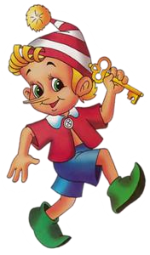
Игра на развитие звуковысотного слуха
«Буратино»
Игровой материал. Коробка, на ней нарисован Буратино. С боковой стороны
коробка открывается, туда вставляются карточки с красочными иллюстрациями к различным программным песням и пьесам(елочка, паровоз, машина, санки, кукла, флажок и т. д.), знакомым детям.
Ход игры. Воспитатель объясняет детям, что к ним в гости приехал Буратино и привез с собой песни, а какие — дети сами должны отгадать. Музыкальный руководитель проигрывает произведения, дети отгадывают. Для проверки ответа из коробки достают соответствующую картинку. Например, исполняется песня«Елочка» М. Красева, ребенок достает карточку с изображением новогодней елки, или звучит мелодия песни «Паровоз» 3. Компанейца — из коробки достают картинку паровоза и т. д.
Игра может проводиться на музыкальном занятии с целью закрепления программных музыкальных произведений.

Игра на развитие чувства ритма
«Сыграй как я»

Цель: Развивать у детей представление о ритме, учить запоминать и передавать заданный ритмический рисунок.
Игровой материал: бубен, металлофон, музыкальный молоточек, кубики, ритмические палочки и т. д.
Ход игры: Воспитатель предлагает прослушать, а затем исполнить на любом из предложенных инструментов ритмический рисунок из пяти – семи звуков. Когда игра будет достаточно хорошо усвоена детьми, роль ведущего берёт на себя кто-либо из детей.

Игра на развитие чувства
ритма
«Обезьянки»

Цель: Развивать у детей представление о ритме, учить запоминать и передавать заданный ритмический рисунок.
Игровой материал: Ритмические палочки, кубики, музыкальные молоточки и пр. по числу играющих детей.
Ход игры: Воспитатель: Жили – были обезьянки. Они очень любили играть и повторять всё, что увидят и услышат. Вот видят они, мама девочку зовёт: Ма – ша! ( дети играют ритм на палочках) Ма- шень-ка! (Повторяют ритм). Бе – ги до-мой! (повторяют ритм) и т.д. По ходу игры воспитатель может использовать различные стихи, песенки, просто слова, произнося их по-разному, задавая различный ритмический рисунок.
Игра на развитие тембрового слуха
«Шум или музыка»
Цель: Научить различать музыкальные и шумовые звуки.
Игровой материал: диск со звуками природы и отрывками музыкальных произведений.
Ход игры: Воспитатель:
Все на свете дети знают,
Звуки разные бывают, листопада тихий шёпот, Самолёта громкий рокот, гул машины во дворе, Лай собаки в конуре., это звуки шумовые, Только есть ещё другие.
Не шуршания, не стуки – МУЗЫКАЛЬНЫЕ есть звуки.
Воспитатель предлагает прослушать и отгадать: шум или музыку слышат дети. Если дети слышат шумы природы – они топают ногами. Если музыку – хлопают.

Игра на развитие тембрового слуха
«Музыкальная посылка»
Цель: Развивать умение различать тембр звучания различных музыкальных детских инструментов. Учить петь под аккомпанемент шумовых инструментов.
Игровой материал: Набор музыкальных инструментов, знакомых детям.
Ход игры: Воспитатель сообщает детям, что почтальон принёс в садик посылку и предлагает посмотреть, что в ней находится. Затем дети поочерёдно достают из ящика музыкальные инструменты, называют их и показывают способы игры. Когда все инструменты будут названы, воспитатель предлагает спеть любую песню по желанию детей, аккомпанируя себе на инструментах, присланных в посылке. По ходу игры дети могут меняться инструментами, спеть несколько песен. Игра продолжается до тех пор, пока детям это интересно.
Игра на развитие чувства ритма
«Веселые молоточки»

Цель: Развивать у детей представление о ритме, учить запоминать и передавать заданный ритмический рисунок.
Игровой материал: Металлофоны или музыкальные молоточки, или ритмические кубики, палочки и т.д. По числу играющих.
Ход игры: Воспитатель поёт песенку, задаёт
ритмический рисунок, ребёнок его повторяет:
Воспитатель: Возьмём молоточки мы , Вова , с тобой я первой сыграю, а ты вслед за мной.
- Над дубравой сильный град: тук-тук-тук (Ребёнок повторяет) тук-тук-тук
С дуба жёлуди летят: тук-тук-тук (ребёнок повторяет) тук-тук-тук Повтор песенки – запевки
- Дятел жил в дупле пустом: туки-туки-тук. Дуб долбил, как долотом: туки-туки-тук. Повтор песенки – запевки
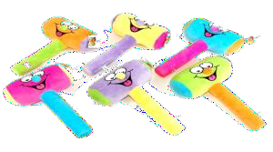
- Строят хату два бобра: тук-тук-да-тук. Без гвоздей. Без топора: тук-тук-да-тук.

Игра на развитие динамического слуха и чувства ритма
«Слушай и хлопай»

Цель: Учиться слышать изменение
громкости звучания и отмечать это в движении.
Игровой материал: Музыкальный центр, кассеты, диски с музыкальными произведениями
Ход игры: Дети стоят на ковре, повернувшись лицом к воспитателю. Под громкую музыку дети хлопают ладонями по ковру. На тихую музыку делают лёгкие хлопки в ладоши перед собой или по коленкам.
Примечание: Усложнением в данной игре будет изменение музыкального сопровождения. На начальном этапе игра проводится под музыку «Марш деревянных солдатиков» П. Чайковского. На втором этапе используется «Венгерский танец» Брамса. В нём изменяется не только сила звука, но и темп. Усложнение вводится для детей старшей возрастной группы.

Игра на развитие
динамического слуха и чувства
ритма
«Послушный бубен»
Цель: Учиться играть на бубне различными способами, учиться играть громко и тихо.
Игровой материал: Бубны по количеству участников игры
Ход игры: Дети сидят на стульчиках или на ковре, повернувшись лицом к воспитателю, бубен в левой руке.
В бубен бей, бей, бей, В бубен бей веселей!
Произнося эти слова, воспитатель сам играет на бубне, ударяет по нему правой рукой. Слова произносятся три раза подряд. Затем происходит смена движения.
Пусть наш бубен отдохнёт, Тихо песенку поёт
С этими словами воспитатель легко встряхивает бубен, звук лёгкий, тихий. Слова произносятся три раза подряд. Игра продолжается.

Игра на развитие слухового внимания и силы звука
«Тихо - громко – очень
громко»
Цель: Учиться слышать изменение громкости звучания и отмечать это в движении.
Игровой материал: Бубен
Ход игры: Дети сидят на стульчиках или на ковре, повернувшись лицом к воспитателю. Воспитатель стучит в бубен тихо, затем громко, затем – очень громко. В соответствии с громкостью звучания дети выполняют условные движения. На тихое звучание стучат пальчиком о пальчик. На громкое звучание хлопают в ладоши. На очень громкое звучание топают ногами. В качестве образного сравнения можно предложить детям тихое звучание бубна называть «Лёгким дождиком», громкое звучание
«Сильным ливнем», очень громкое звучание
«Грозой».
Игра на развитие
музыкальных представлений
«Гуляй - отдыхай»

Цель: Учиться слышать и определять настроение и характер музыки, отражать его в движении.
Игровой материал: Музыкальный центр, кассеты, диски с музыкальными произведениями.
Ход игры: Воспитатель предлагает детям внимательно послушать музыку. Под колыбельную «спать» (присесть, сложить ручки под щёчку), под марш – маршировать, под плясовую – плясать, под лёгкую, быструю музыку – бегать. Воспитатель включает музыкальные отрывки в аудиозаписи. Дети выполняют действия в соответствии с характером музыки.

Игра на развитие слухового
внимания и чувства ритма
«Игра с молотком»

Цель: Учиться слышать метрическую пульсацию, не терять её ощущение с изменением задания.
Игровой материал: Музыкальный центр,
кассеты, диски с музыкальными произведениями
Ход игры: Дети сидят за столами. Воспитатель произносит слова, а дети выполняют действия под любую не очень быструю музыку. «Петя играет с одним молотком» - Дети стучат по столу одним кулаком. «Петя играет с двумя молотками» - Дети стучат по столу двумя кулаками одновременно.
«Петя играет с тремя молотками» - Дети одновременно стучат по столу кулаками и топают правой ногой. «Петя играет с четырьмя молотками»
- Дети одновременно стучат по столу кулаками и топают обеими ногами.
«Петя играет с темя молотками» - дети одновременно стучат кулаками по столу, топают обеими ногами и кивают головой.
Игра на развитие тембрового слуха и исполнительских навыков
«Наш оркестр»
Цель: Учить детей различным приёмам игры на инструментах индивидуально и в ансамбле. Закрепить название инструментов, умение различать их звучание на слух.
Игровой материал: Набор музыкальных инструментов по количеству детей.
Ход игры: Воспитатель предлагает детям поиграть в оркестре на различных музыкальных инструментах. Для этого дети должны правильно назвать представленные музыкальные инструменты. Затем дети оркеструют какое-либо музыкальное произведение в записи. Играть могут как одновременно, так и с солистами. В качестве дирижёра выступает воспитатель. Когда игра будет усвоена детьми, на эту роль может быть выбран кто-то из детей.

Игра на развитие
музыкального слуха и образных движений
«Совушка-сова»

Цель: Развивать ассоциативно- образное и музыкальное восприятие детей. Учить двигаться под музыку и прекращать движение с её окончанием.
Игровой материал: Маска совы
Ход игры: Под музыку дети бегают и танцуют, изображая птиц. Как только музыка прекращает звучать – птицы замирают на месте, на охоту вылетает сова. Она ищет того, кто пошевелился. Игра продолжается по желанию детей.

Игра на развитие музыкального слуха и
исполнительских способностей
«В гости песенка пришла»
Цель: Развивать музыкальную память, умение петь без музыкального сопровождения хором, ансамблем и индивидуально.
Игровой материал: Волшебный мешочек и игрушки, герои детских песенок.
Ход игры: Воспитатель приносит в группу волшебный мешочек, рассматривают его, высказывают предположения, что это может быть.
Воспитатель:
В гости песенка пришла, и подарок принесла.
Ну-ка, Таня, подойди, что в мешочке,
посмотри!
Ребёнок достаёт из мешочка игрушку. Воспитатель предлагает вспомнить песенку в которой встречается данный персонаж: кошка, мышка, лошадка, зайчик. Машина, птичка и др. Воспитатель предлагает детям спеть песенку индивидуально, хором или ансамблем.
Примечание: Песня не обязательно об игрушке. Герой просто может упоминаться в песенке.

Игра на развитие чувства ритма
«Игрушки пляшут»

Цель: Развивать у детей представление о ритме, учить запоминать и передавать заданный ритмический рисунок.
Игровой материал: набор мелких игрушек по числу играющих детей.
Воспитатель и дети располагаются вокруг стола или на полу.
Воспитатель: Собрались игрушки поплясать, Но не знают как, с чего начать.
Вышел заинька вперёд Всем пример он подаёт
Воспитатель задаёт несложный ритмический рисунок, стуча игрушкой по столу. Задача детей повторить заданный рисунок. Игра повторяется несколько раз. Задание может быть дано всей группе играющих детей, а также индивидуально. Когда игра будет достаточно хорошо усвоена детьми, роль ведущего берёт на себя кто-либо из детей.
Игра на развитие музыкального слуха
«Музыкальная лесенка»
Цель: Учить слышать направление движения музыки, показывать его жестом руки и на музыкальной лесенке.
Игровой материал: Музыкальная лесенка из пяти ступеней (из любого конструктора), металлофон, мелкие игрушки, соответствующие размеру лесенки.
Ход игры: Воспитатель играет на металлофоне песенку
«Лесенка»:
Вот иду я вверх! Вот иду я вниз!
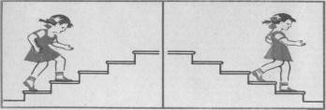
Затем показывает игрушку и ведёт её по лесенке вверх, напевая: Вот иду я вверх! Затем ведёт игрушку вниз, напевая: Вот иду я вниз! Затем предлагает поводить игрушку кому-то из детей. Воспитатель поёт, ребёнок ведёт игрушку. Слова можно изменять, соответственно изменяя темп и характер движения игрушки по лесенке: «Вот бегу я вверх! Вот бегу я вниз!», «Вот скачу я вверх! Вот скачу я вниз!». Затем отрывок песенки исполняется на металлофоне без слов. Ребёнок должен понять, куда вести игрушку, вверх или вниз. Остальные дети оценивают правильность выполнения задания.

Игра на развитие
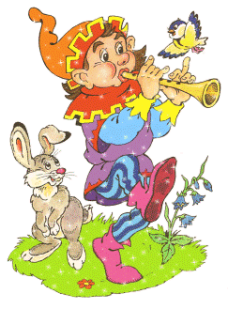
музыкального слуха, певческого дыхания и творчества
«Веселая дудочка»
Цель: Совершенствовать умение брать и распределять дыхание, его направление и силу. Без слов интонировать простые мелодии.
Игровой материал: Бутылочки из под витаминок по количеству играющих детей.
Ход игры: Воспитатель раздаёт детям бутылочки из под витаминок и предлагает представить себе, что это дудочки. Показывает, как можно в них гудеть. Для того, чтобы добиться гудящего звука надо чтобы нижняя губа слегка касалась края горлышка бутылочки, а струя воздуха была достаточно сильной. Для тренировки детям предлагают упражнение: погудеть, как большой пароход (низким звуком) и как маленький пароходик (высоким). Затем можно попробовать прогудеть «сыграть на дудочке» простую песенку, например «Весёлые гуси». Предложить детям самостоятельно ( по очереди, по желанию) придумать свою песенку.
Игра на развитие творческих
представлений
«Солнышко и туча»
Цель: Развивать ладовое восприятие детей, учить слышать окончание и начало частей музыкального произведения, развивать ассоциативно-образное и музыкальное восприятие детей.
Игровой материал: Обручи, цветные кольца, плоскостные силуэты цветов.
Ход игры: Воспитатель: «Это наша полянка: посмотрите, сколько цветочков! А мы с вами – бабочки. Светит солнышко, нам весело летать по лугу! Когда появится тучка – мы спрячемся в цветах и будем сидеть тихо- тихо! А когда выглянет солнышко – снова будем летать и веселиться. А с окончанием музыки все снова сядут на цветы – день закончился, солнышко закатилось». Звучит музыка, дети выполняют
задание педагога.

Игра на развитие чувства ритма
«Лошадки»
Цель: Развивать у детей представление о ритме, учить слышать ускорение и замедление.
Игровой материал: Деревянные кубики, палочки,
ложки, крышки от шампуней и пр.
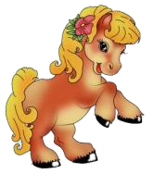
Ход игры: Дети вместе с воспитателем повторяют потешку в быстром темпе и стучат кубиками (палочками, ложками и др):
На молоденькой лошадке Цок-цок, цок-цок,
Цок-цок, цок-цок!

На вторую часть потешки стучат в медленном

Игра на развитие звуковысотного слуха
«Птица и птенчики»

Цель: упражнять детей в восприятии двух звуков (до1 – до2). Необходимо знание попевки «Птица и птенчики» Е.Н. Тилличевой
Игровой материал: Лесенка из трех ступенек, металлофон, игрушки (3-4 большие птицы и 3-4 птенчика)
Ход игры: участвует подгруппа детей. У
каждого ребенка по одной игрушке.

темпе:

А на старой да на кляче Трюх-трюх-трюх,
Да в ямку – бух!
Дети приседают и падают на пол. Потешка
Воспитатель играет на металлофоне низкие и высокие звуки, например, до второй октавы. Дети, которые держат птенчиков, должны выйти и поставить игрушки на верхнюю

повторяется несколько раз. Затем ребятам предлагается
поскакать на молоденькой лошадке: легко и весело. Все скачут под музыку в аудиозаписи.
ступеньку. Затем звучит до первой октавы, дети ставят больших птиц на нижнюю ступеньку.

